Charte Graphique Site Web

TOUSSAINT-BOIS

* Logo

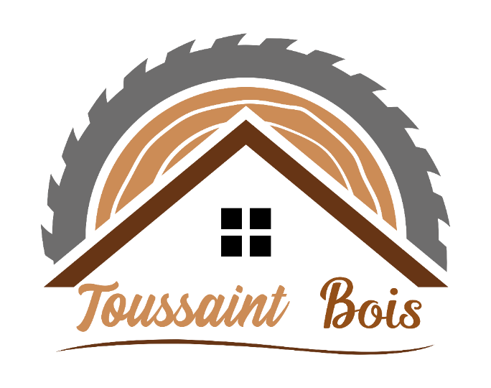

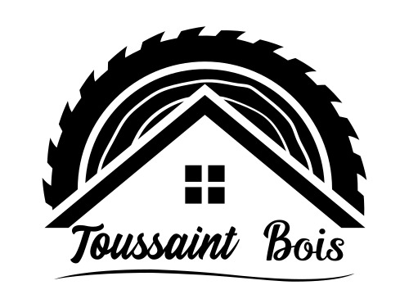

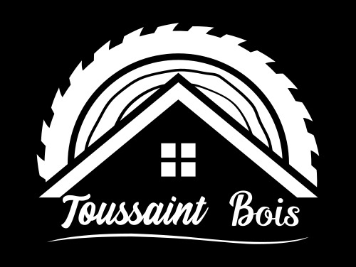

* Typographie

Arial Nova Light

A B C D E F G H I J K L M N O P Q R S T U V W X Y Z

a b c d e f g h i j k l m n o p q r s t u v w x y z 1 2 3 4 5 6 7 8 9 0

Century Ghotic

A B C D E F G H I J K L M N O P Q R S T U V W X Y Z

a b c d e f g h i j k l m n o p q r s t u v w x y z 1 2 3 4 5 6 7 8 9 0

RockWell Condensed

A B C D E F G H I J K L M N O P Q R S T U V W X Y Z

a b c d e f g h i j k l m n o p q r s t u v w x y z 1 2 3 4 5 6 7 8 9 0

* Couleurs

